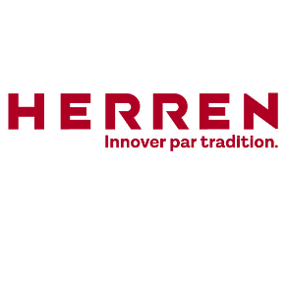
DESSINATEUR-PROGRAMMEUR EN CONSTRUCTION
D’APPAREILS INDUSTRIELS

Afin de compléter son bureau technique Herren Frères & Cie vous propose
un poste varié et captivant.

Votre profil :
- Dessinateur/projeteur en construction d’appareils industriels avec CFC
- Dessinateur/projeteur en construction métallique avec CFC
- Constructeur d’appareil industriel avec CFC
- Expérience dans la programmation des machines de découpe laser et de poinçonnage CNC
- Maitrise des programmes : - Bysoft – Trutops – Solidworks – Microsoft Office
- Sens de l’organisation, esprit d’équipe
Vos tâches :
- Traitement des dossiers clients
- Analyse du meilleur chemin de production
- Programmation des pièces
- Mise en tôle (optimisation)
- Etablissement gamme opératoire
- Commande matière nécessaire
- Lancement et suivi de production
- Contrôle qualité
- Contact avec client
- Elaboration des nomenclateurs
- Projets et développements

Relevez un nouveau défi en envoyant votre candidature à :
Herren Frères & Cie
A l’attention de M. Alexandre Herren
Rue des Uttins 32
1400 Yverdon-les-Bains

Mails : a.herren@freres.ch ou g.herren@freres.ch

Entrée en fonction : De suite ou à convenir

